Executar

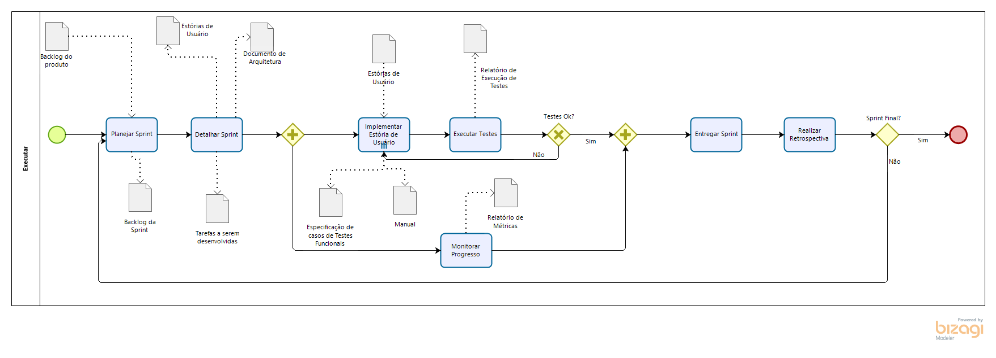

Atividade: | Planejar Sprint
Finalidade: | O Product Owner e todo o time devem se reunir para realizar o planejamento da próxima Sprint. Esta reunião deve ter duração máxima definida. Para uma Sprint de 15 dias recomenda-se uma duração máxima de 4 horas.
Artefatos de Entrada: | Backlog do Produto
Artefatos de Saída: | Backlog da Sprint
Papel Responsável: | Gestor de Projeto
Participantes: | Product Owner, Todo o time
Passos: | - Apresentação do Backlog do Produto: O Product Owner deve apresentar o Backlog do Produto priorizado, detalhando e esclaredendo possíveis dívidas. Os itens devem estar compreendidos pelo time.  - Seleção e Estimativa: O Product Owner e todo o time devem chegar a um consenso do que será realizado na Sprint. Os itens prioritários do Backlog do Produto devem ser estimados. O uso da técnica de Planning Poker é recomendado para realizar as estimativas.

Atividade: | Detalhar Sprint
Finalidade: | O Product Owner e todo o time devem se reunir para realizar o detalhamento da Sprint. Esta reunião deve ter duração máxima definida. Para uma Sprint de 15 dias recomenda-se uma duração máxima de 4 horas.
Artefatos de Entrada: | Backlog da Sprint
Artefatos de Saída: | Estórias de Usuário, Documento de Arquitetura, Tarefas a serem desenvolvidas
Papel Responsável: | Todo o time
Participantes: | Product Owner, Todo o time
Passos: | - Criar Estórias de Usuário: O Time deve identificar e registrar as estórias dos usuários correspondentes aos itens do Backlog da Sprint. O registro deve ser feito na ferramenta de gerenciamento.  - Atualizar documento de arquitetura: Ao detalhar as estórias de usuário, pode ser necessário a atualização da arquitetura do sistema.  - Quebrar os itens do Backlog da Sprint em tarefas: Para cada Item/Estória devem ser identificadas tarefas como: especificar testes, criar massa de dados, codificar, ajustar banco de dados, etc.  - Conclusão do detalhamento: Após a quebra das atividades, o Gerente de projetos deve registrar uma linha de base na ferramenta de gerenciamento com todas as tarefas definidas e planejadas.

Atividade: | Implementar Estória de Usuário
Finalidade: | O Time deve implementar cada estória de usuário.
Artefatos de Entrada: | Estórias de Usuário
Artefatos de Saída: | Manual, Especificação de Testes.
Papel Responsável: | Engenheiro de Software e Engenheiro de Requisitos.
Participantes: | Engenheiro de Software, Engenheiro de Requisitos e Engenheiro de Qualidade.
Passos: | - Desenvolver a solução: O Engenheiro de Software deve implementar a solução.  - Testes unitários: O Engenheiro de Software deve implementar e executar os testes unitários.  - Especificação de Testes Funcionais: O Engenheiro de Requisitos deve especificar os casos de testes funcionais necessários.  - Geração da Massa de dados: O Engenheiro de Requisitos com a ajuda do Engenheiro de Software devem trabalhar sincronizados para geração da massa de dados caso seja necessária para execução posteriormente dos testes.  - Atualização do Manual: Após a implementação e testes da solução, o Manual do produto deverá ser atualizado.

Atividade: | Especificar e Implementar Estória de Usuário
Finalidade: | O Time deve implementar cada estória de usuário.
Artefatos de Entrada: | Estórias de Usuário
Artefatos de Saída: | Manual, Especificação de Testes.
Papel Responsável: | Engenheiro de Software e Engenheiro de Requisitos.
Participantes: | Engenheiro de Software, Engenheiro de Requisitos e Engenheiro de Qualidade.
Passos: | - Desenvolver a solução: O Engenheiro de Software deve implementar a solução.  - Testes unitários: O Engenheiro de Software deve implementar e executar os testes unitários.  - Especificação de Testes Funcionais: O Engenheiro de Requisitos deve especificar os casos de testes funcionais necessários.  - Geração da Massa de dados: O Engenheiro de Requisitos com a ajuda do Engenheiro de Software devem trabalhar sincronizados para geração da massa de dados caso seja necessária para execução posteriormente dos testes.  - Atualização do Manual: Após a implementação e testes da solução, o Manual do produto deverá ser atualizado.

Atividade: | Executar Testes
Finalidade: | Após a implementação das estórias de usuário, devem ser executados os testes funcionais.
Artefatos de Entrada: | Especificação de Casos de Testes Funcionais
Artefatos de Saída: | Relatório de execução de testes
Papel Responsável: | Engenheiro de Qualidade
Participantes: | Engenheiro de Qualidade, Engenheiro de Software
Passos: | - Preparação do ambiente: O Engenheiro de Software pode auxiliar o Engenheiro de Qualidade no ajuste do ambiente para execução dos testes.  - Execução dos testes: O Engenheiro de Qualidade executa os testes e gera um Relatório de Execução de testes no final.

Atividade: | Monitorar Progresso
Finalidade: | Enquanto as Sprints estão sendo implementadas, essa atividade de controle é realizada para possibilitar o monitoramento.
Artefatos de Entrada: | Linha de base registrada na ferramenta de gerenciamento, Backlog do Produto, Backlog da Sprint.
Artefatos de Saída: | Relatório de Métricas
Papel Responsável: | Gerente de Projeto
Participantes: | Gerente de Projeto
Passos: | - Monitorar escopo: Monitoramento do andamento do escopo da Sprint e do projeto.  - Monitorar Mudanças: Monitoramento das mudanças realizadas na linha de base do escopo.

Atividade: | Entregar Sprint
Finalidade: | Mostrar o que foi alcançado durante a Sprint e num segundo momento realizar a entrega da versão para o cliente.
Artefatos de Entrada: | Incremento de Software, Backlog do Produto e Backlog da Sprint.
Artefatos de Saída: | Backlog do Produto e Entrega do incremento.
Papel Responsável: | Gerente de Projeto.
Participantes: | Product Owner e todo o time.
Passos: | - Realizar Sprint Review: Realizar reunião com o objetivo de mostrar para o cliente o que foi alcançado no final da Sprint.  - Aceite do Produto Owner: Ao final da Sprint Review o time deve coletar o Aceite do Product Owner para o que vai ser entregue na Sprint.  - Entrega do incremento: É realizada a entrega do incremento do produto para o cliente.

Atividade: | Realizar Retrospectiva
Finalidade: | Reunião para identificar pontos positivos e negativos da Sprint e levantar ações de melhoria para a próxima.
Artefatos de Entrada: | Resultados do Sprint Review.
Artefatos de Saída: | Lições aprendidas
Papel Responsável: | Gestor de Projetos
Participantes: | Todo o time
Passos: | - Levantar e Registrar Lições aprendidas: As lições devem ser levantadas e registradas na ferramenta de gerência utilizada.

